Лабораторна робота №4
Тема: Організація набору даних у MySQL засобами MySQL Workbench.
Мета роботи: навчитися організовувати набір даних у реляційній базі даних MySQL за допомогою MySQL Workbench: створювати схему та декілька пов’язаних таблиць, заповнювати їх даними, будувати діаграму зв’язків та виконувати вибірку даних з однієї та кількох таблиць із використанням WHERE, реляційних і булевих операторів, оператора IN та сортування ORDER BY (ASC, DESC).
Варіант 4. Спроектувати структуру бази даних про книги, куплені бібліотекою: назва, автор, рік видання, адреса автора, адреса видавництва, ціна, книготорговельна фірма.
Хід роботи
Підключення до сервера. Роботу виконано в MySQL Workbench. На головному вікні в блоці SQL Development (MySQL Connections) обрано «New Connection» та задано параметри нового з’єднання: Connection Name – library, Connection Method – Standard (TCP/IP), Hostname – 127.0.0.1, Port – 3306, Username – root. Пароль збережено кнопкою «Store in Vault», після чого правильність параметрів перевірено кнопкою «Test Connection» та підтверджено кнопкою OK. Подвійним клацанням по створеному з’єднанню відкрито вкладку SQL Editor.
Створення бази даних. Нову схему створено кнопкою «Create New Schema» (Створити нову БД) на панелі інструментів. У полі Name вказано library4, кодування – utf8mb4 (для коректного збереження українських літер). Після натискання Apply Workbench сформував SQL-скрипт, який було застосовано кнопкою Apply у вікні «Apply SQL Script to Database». У результаті в списку SCHEMAS з’явилася нова схема library4, яку зроблено активною (Set as Default Schema).
Рисунок 1 – SQL-скрипт створення схеми library4
Проектування структури бази даних. Щоб уникнути повторення однакових даних (наприклад, адреси автора чи назви книготорговельної фірми для кожної книги), інформацію розподілено між чотирма таблицями – аналогічно до прикладу з таблицями transport, engine та manufacturer. Головна таблиця book містить дані про саму книгу та коди (зовнішні ключі) пов’язаних записів, а таблиці author, publisher і bookstore – довідкові дані.
Таблиця 1 – Структура таблиць бази даних library4
Таблиця | Поле | Тип даних | Призначення
book | id | INT UNSIGNED, PK, AUTO_INCREMENT | унікальний код книги
 | title | VARCHAR(100) | назва книги
 | publication_year | SMALLINT | рік видання
 | price | DECIMAL(10,2) | ціна книги
 | id_author | INT UNSIGNED, FK | код автора
 | id_publisher | INT UNSIGNED, FK | код видавництва
 | id_bookstore | INT UNSIGNED, FK | код книготорговельної фірми
author | id_author | INT UNSIGNED, PK | унікальний код автора
 | name | VARCHAR(100) | автор (ім’я та прізвище)
 | address | VARCHAR(200) | адреса автора
publisher | id_publisher | INT UNSIGNED, PK | унікальний код видавництва
 | city | VARCHAR(50) | місто видавництва
 | country | VARCHAR(50) | країна видавництва
bookstore | id_bookstore | INT UNSIGNED, PK | унікальний код фірми
 | name | VARCHAR(100) | книготорговельна фірма

Зверніть увагу на такі позиції: INT – ціле число, UNSIGNED – невід’ємне, NOT NULL – значення не може бути порожнім, AUTO_INCREMENT – значення автоматично зростає при додаванні запису. PRIMARY KEY задано в кожній таблиці – саме за ключем відбувається пошук та, за замовчуванням, сортування. Для ціни використано DECIMAL(10,2), оскільки він зберігає грошові значення з двома знаками після коми. Адресу видавництва розбито на місто та країну, щоб за ними зручно було робити вибірку.
Створення таблиць. Таблиці створено SQL-запитами у вкладці SQL File (запит виконується кнопкою з блискавкою – Execute). Першою створено таблицю Автор (author).
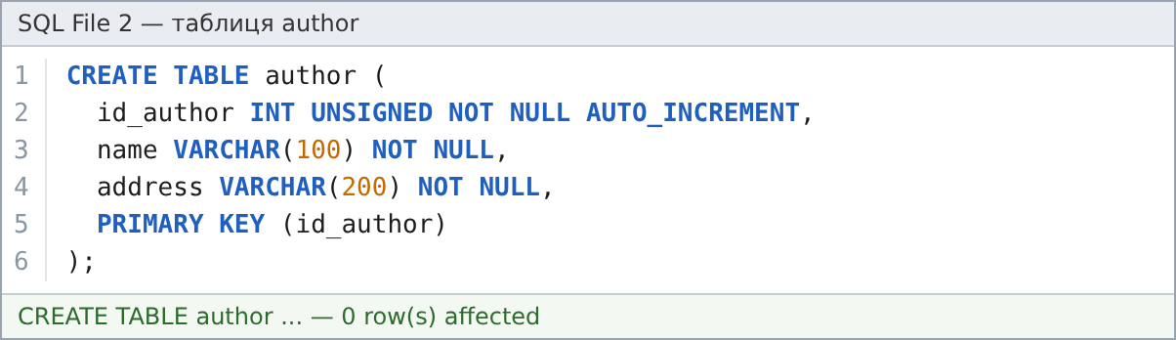
Рисунок 2 – SQL-запит для створення таблиці Автор (author)
Друга таблиця – Видавництво (publisher).
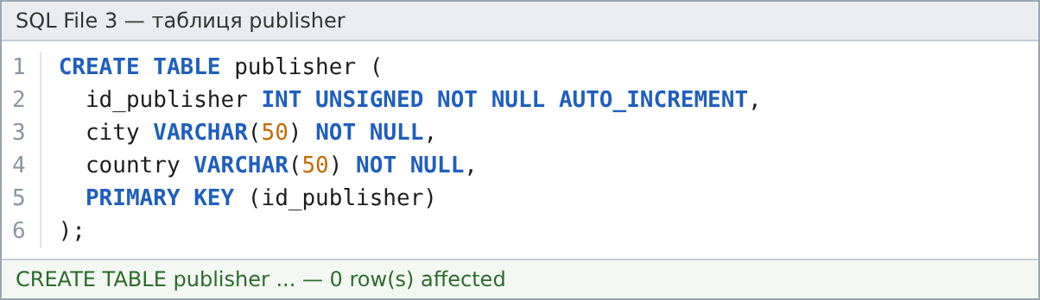
Рисунок 3 – Створення таблиці Видавництво (publisher)
Третя таблиця – Книготорговельна фірма (bookstore).
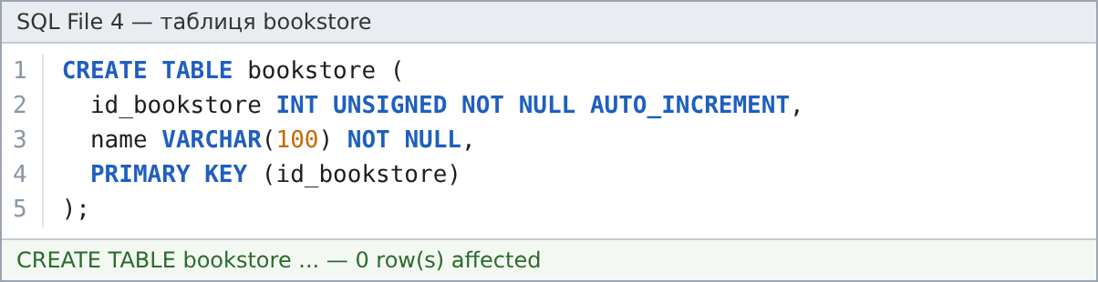
Рисунок 4 – Створення таблиці Книготорговельна фірма (bookstore)
Четверта, головна таблиця – Книга (book). Поля id_author, id_publisher та id_bookstore оголошено зовнішніми ключами (FOREIGN KEY … REFERENCES), які посилаються на первинні ключі довідкових таблиць.
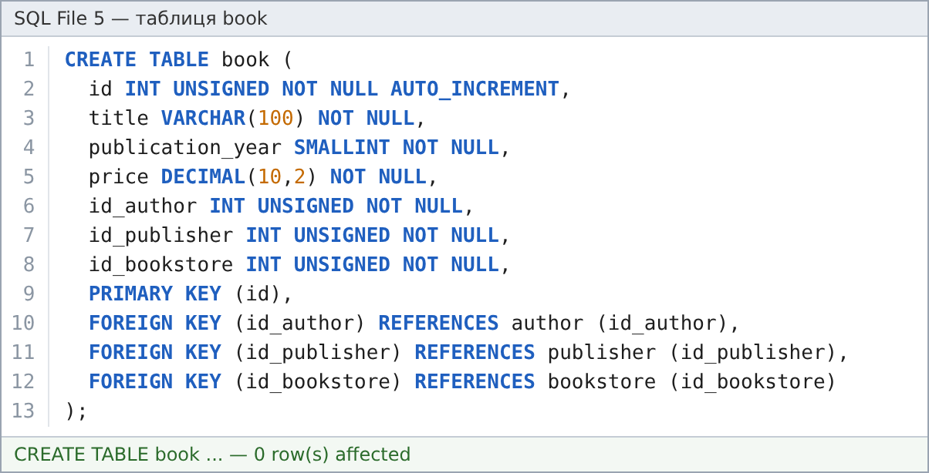
Рисунок 5 – Створення таблиці Книга (book)
Після оновлення списку SCHEMAS у схемі library4 відображаються чотири таблиці: author, book, bookstore, publisher. Структуру кожної з них можна переглянути та змінити у вікні Alter Table (права кнопка миші на таблиці → Alter Table…).
Заповнення таблиць даними. Таблиці заповнено тими самими даними про книги, що й у практикумі №1 (п’ять книг: «Кобзар», «Лісова пісня», «Тигролови», «Місто», «Захар Беркут»). Для полів-кодів передається NULL – значення генерується автоматично завдяки AUTO_INCREMENT. Результат перевірено командою Select Rows (права кнопка миші на таблиці → Select Rows).
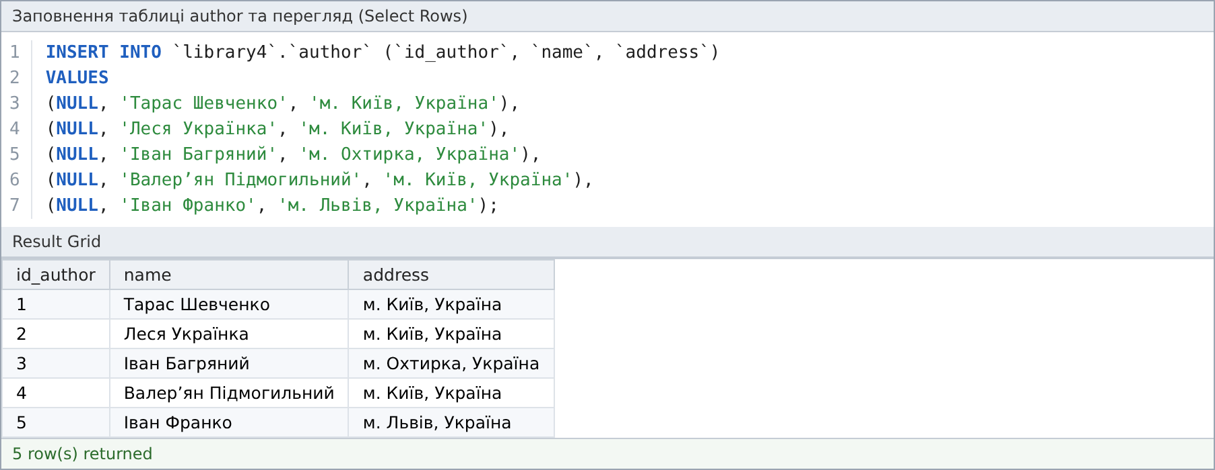
Рисунок 6 – Заповнення та перегляд таблиці Автор (author)
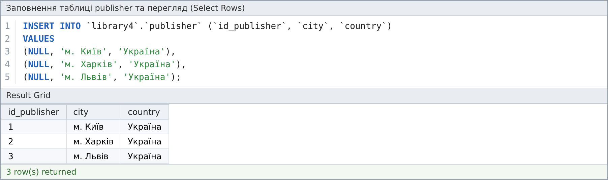
Рисунок 7 – Заповнення та перегляд таблиці Видавництво (publisher)
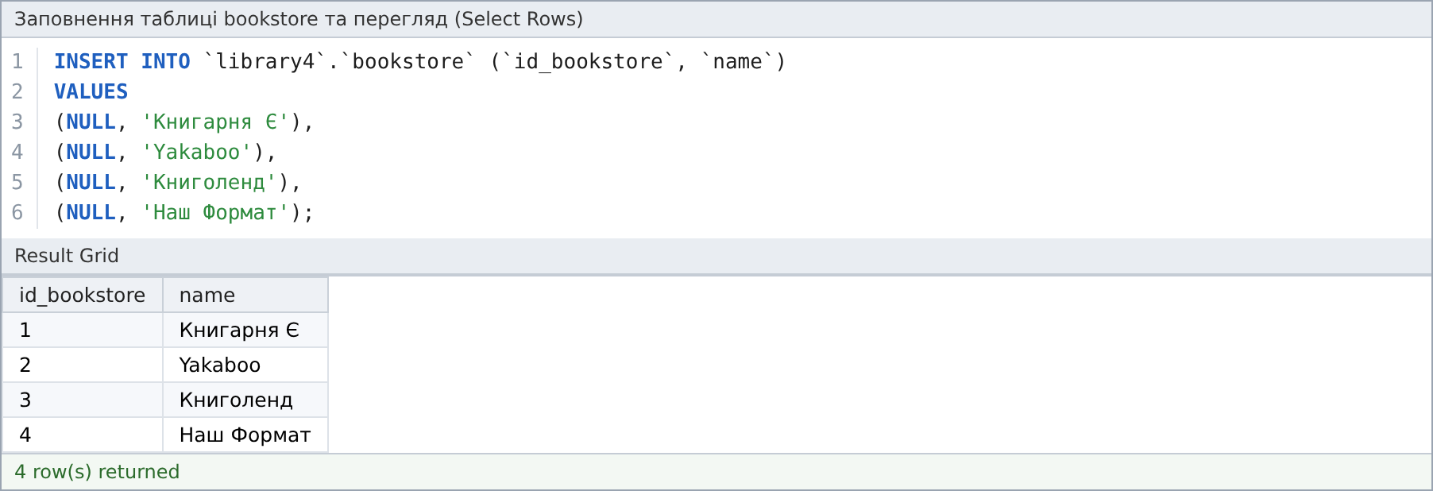
Рисунок 8 – Заповнення та перегляд таблиці Книготорговельна фірма (bookstore)
Таблицю book заповнено останньою, оскільки її зовнішні ключі посилаються на вже існуючі записи довідкових таблиць.
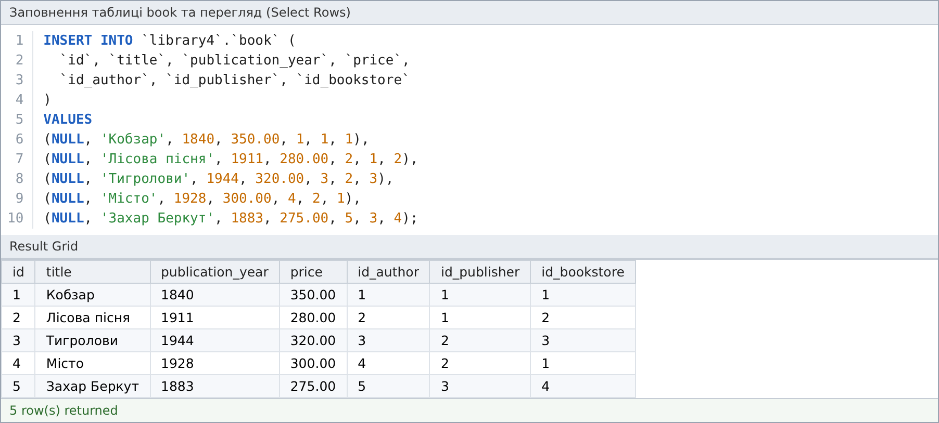
Рисунок 9 – Заповнення та перегляд таблиці Книга (book)
Діаграма бази даних. Для наочного представлення структури побудовано EER-діаграму (Database → Reverse Engineer… → схема library4). На діаграмі видно, що кожна з таблиць author, publisher та bookstore пов’язана з таблицею book зв’язком «один до багатьох»: один автор, видавництво чи фірма може відповідати кільком книгам.
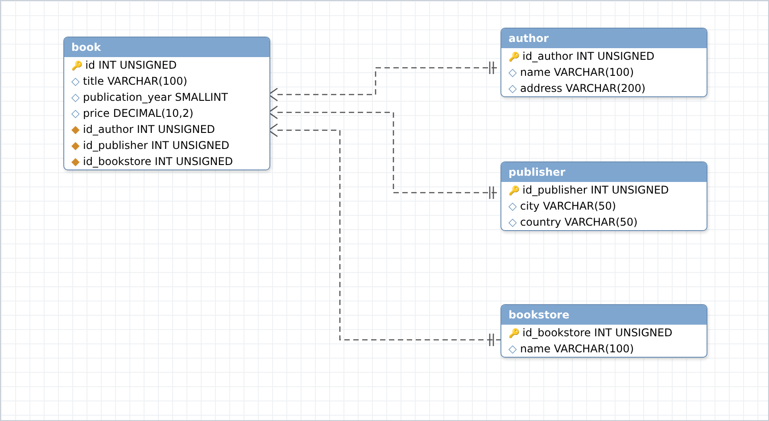
Рисунок 10 – Діаграма зв’язків таблиць бази даних library4
Початкова база готова. Тепер можна писати запити.
WHERE. Умова WHERE дозволяє встановлювати предикати, умова яких може бути вірною або невірною для будь-якого рядка таблиці. Витягуються тільки ті рядки, для яких твердження вірне. Наприклад, вибрати книгу з назвою «Кобзар»:
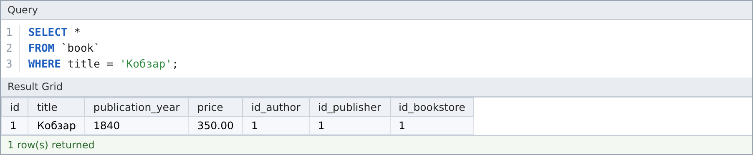
Рисунок 11 – Вибірка книги з назвою «Кобзар»
Вибрати книгу «Кобзар», але з вибіркою з обох таблиць (book та author), тобто разом з даними про автора. Умова book.id_author = author.id_author зв’язує рядки двох таблиць:
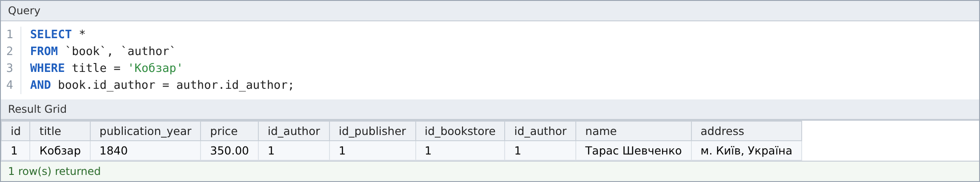
Рисунок 12 – Вибірка книги «Кобзар» з двох таблиць (book, author)
Реляційні оператори. Реляційний оператор – математичний символ, який вказує на певний тип порівняння між двома значеннями: = (рівно), > (більше), < (менше), >= (більше або рівно), <= (менше або рівно), <> (не рівно).
Булеві оператори. Вирази Буля є або вірними, або невірними, подібно до предикатів. Булеві оператори зв’язують одне або більше значень і дають єдине вірне або невірне значення. Стандартні булеві оператори SQL: AND, OR і NOT.
Припустимо, потрібно побачити всі книги, видані після 1900 року, разом з розширеною інформацією про автора (використаємо дві таблиці, як і в минулому прикладі):
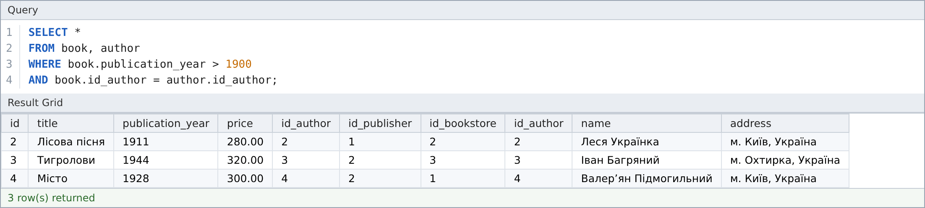
Рисунок 13 – Книги, видані після 1900 року, з даними про автора
Приклад поєднання операторів >=, AND та NOT: книги з ціною не менше 280 грн, видавництво яких не знаходиться в м. Харків:
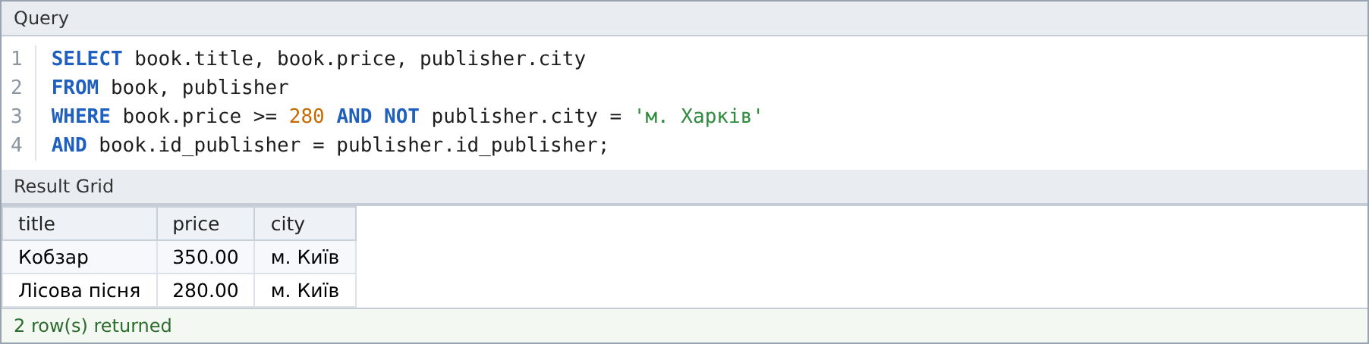
Рисунок 14 – Використання реляційних та булевих операторів (>=, AND, NOT)
IN. Оператор IN визначає набір значень, у який дане значення може або не може бути включене. Наприклад, запит на вибірку книг, куплених у фірм «Книгарня Є» або «Yakaboo»:
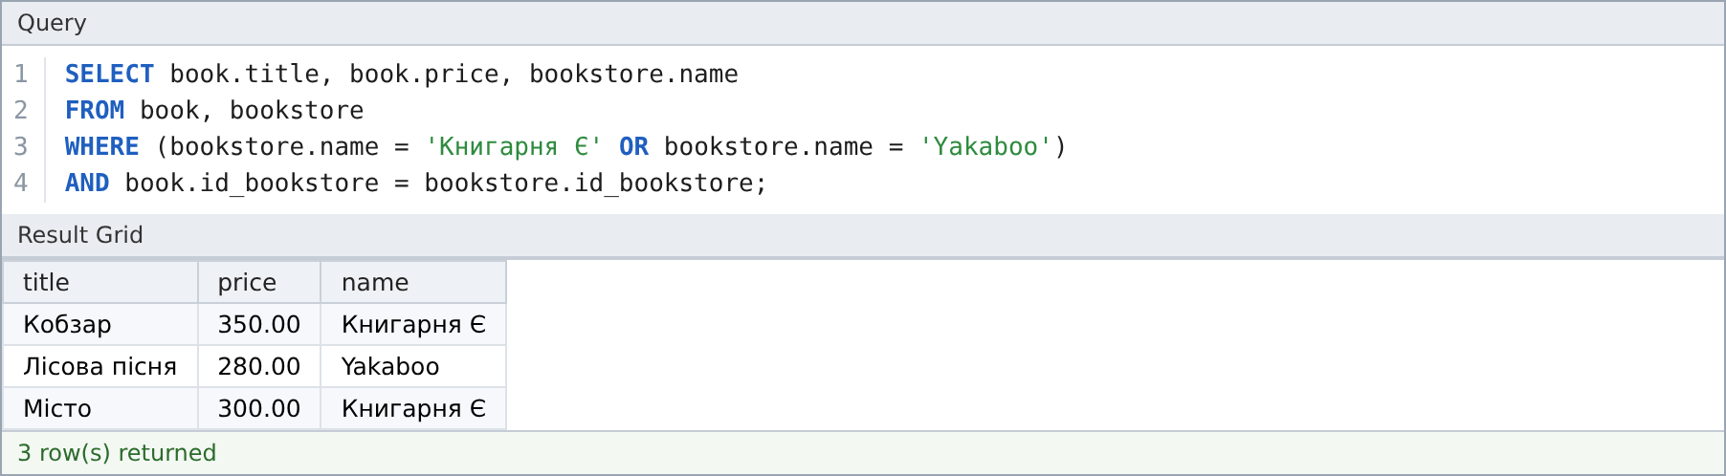
Рисунок 15 – Вибірка книг з використанням оператора OR
Можна переписати як запит з оператором IN – результат однаковий:
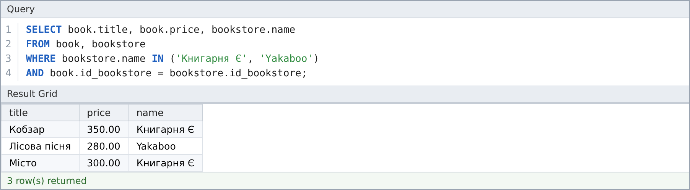
Рисунок 16 – Вибірка книг з використанням оператора IN
ORDER BY. Ця команда впорядковує виведення запиту згідно зі значеннями в одному або декількох вибраних стовпцях. ASC – вивід за зростанням (використовується за замовчуванням), DESC – вивід у зворотному порядку (за спаданням). Книги за зростанням ціни:
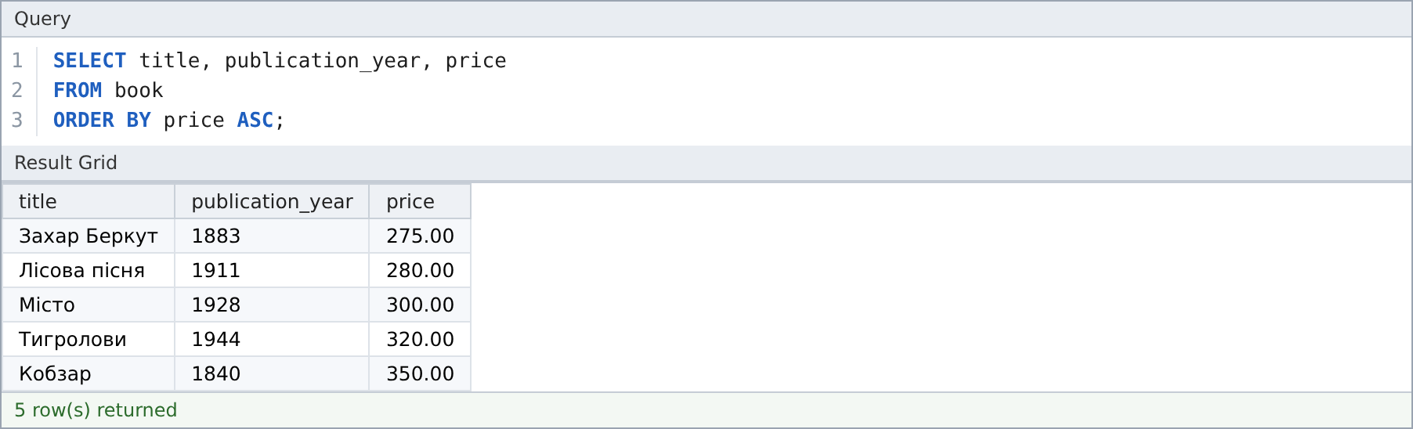
Рисунок 17 – Сортування книг за зростанням ціни (ORDER BY … ASC)
Книги за спаданням року видання:
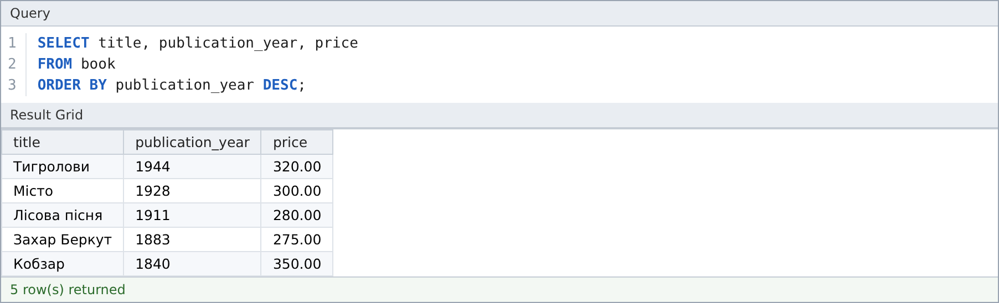
Рисунок 18 – Сортування книг за спаданням року видання (ORDER BY … DESC)
Самостійна робота
Завдання самостійної роботи виконано за аналогією до прикладу з транспортом відповідно до предметної області варіанта 4.
1. Знайти назву книги, автора та країну видавництва, якщо ціна книги = 350 (аналог завдання «знайти марку двигуна та країну виробника, якщо об’єм двигуна = 7»). Запит використовує три таблиці:
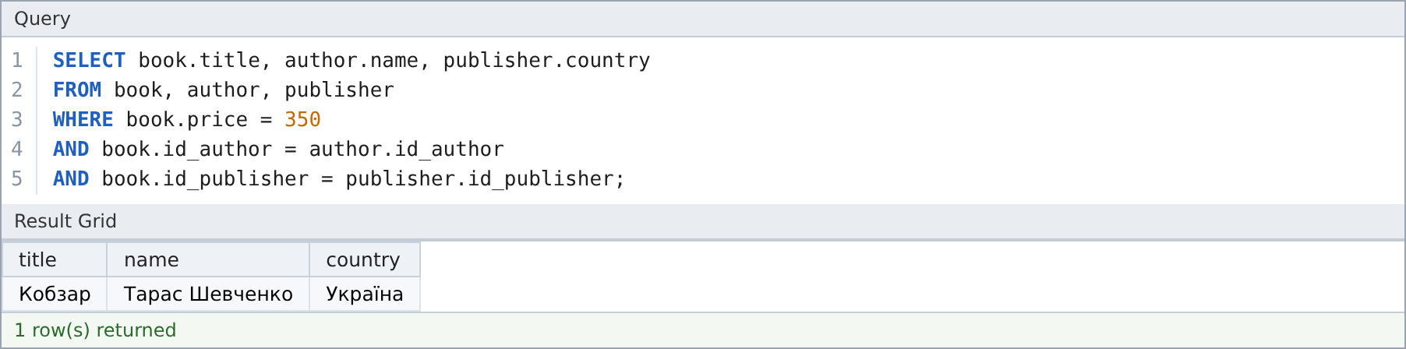
Рисунок 19 – Самостійне завдання 1 – книга з ціною 350, її автор та країна видавництва
2. Знайти назви книг, якщо видавництво знаходиться в м. Харків (аналог завдання «знайти марку двигуна, якщо країна виробник – Франція»):
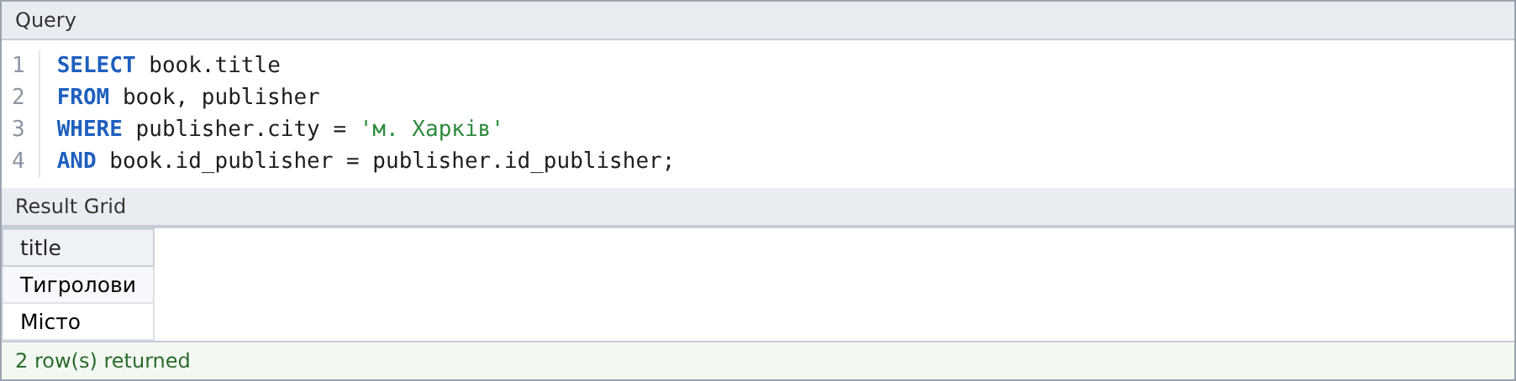
Рисунок 20 – Самостійне завдання 2 – книги, видані у м. Харків
Для перевірки того, що розподілені по чотирьох таблицях дані повністю описують предметну область, виконано підсумковий запит, який збирає всі поля варіанта (назва, автор, рік видання, адреса автора, адреса видавництва, ціна, книготорговельна фірма) в одну таблицю:
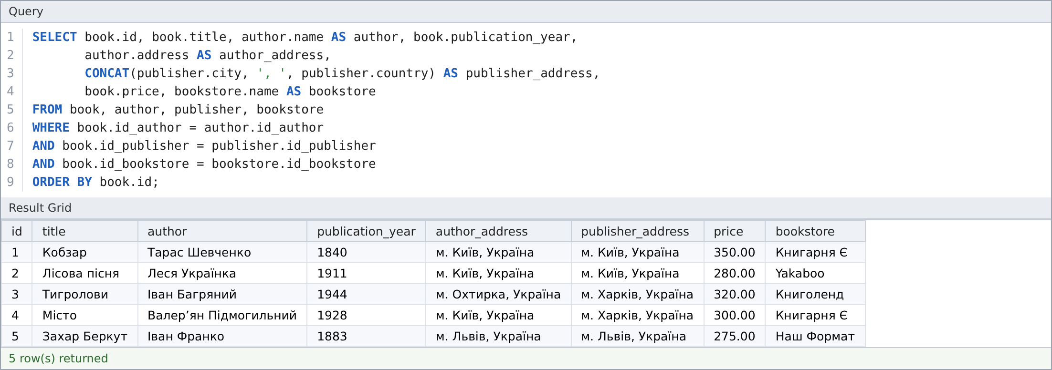
Рисунок 21 – Повна інформація про книги, куплені бібліотекою
Висновок. У ході лабораторної роботи засобами MySQL Workbench було організовано набір даних про книги, куплені бібліотекою. Створено з’єднання з сервером MySQL та нову схему library4. Відповідно до варіанта 4 спроектовано структуру бази даних із чотирьох пов’язаних таблиць – book, author, publisher і bookstore – з первинними та зовнішніми ключами, що дозволило уникнути дублювання даних. Таблиці заповнено тими самими даними, що й у практикумі №1, та побудовано діаграму зв’язків.
Виконано вибірку даних з однієї та кількох таблиць за допомогою умови WHERE, реляційних (=, >, >=) та булевих (AND, OR, NOT) операторів, оператора IN, а також сортування результатів за зростанням (ASC) та спаданням (DESC). Самостійні завдання виконано запитами до двох і трьох таблиць. Отже, отримано практичні навички проектування реляційної бази даних та роботи з нею в середовищі MySQL Workbench.

